


SPORTELLO GRATUITO DI CONSULENZA PSICOLOGICA

SERATA DI PRESENTAZIONE

Giovedì 7 marzo 2013 ore 21:00
Presso la sala consiliare del Comune di Suello

per informazioni tel 031658232 e-mail asvap@asvap.it

Cos’è?
E’ un servizio che offre un luogo di ascolto alle persone che si trovano in una situazione di disagio e/o sofferenza o che riportano un più generale malessere in qualche ambito della loro vita.

A chi si rivolge?
Il servizio si rivolge a adulti e bambini/adolescenti accompagnati dai genitori.
Si rivolge inoltre a parenti e familiari di persone con disagio psichico.

Programma della serata
Apertura lavori e ringraziamenti
Come nasce lo sportello d’ascolto a Suello
Cos’è il counseling e in cosa consiste lo sportello di consulenza
Domande e chiusura lavori

Condotto dalla Dott.ssa Ilaria Monti – Psicologa Psicoterapeuta


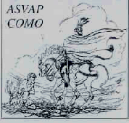

PROMOSSO DA:

ASVAP

AMMINISTRAZIONE COMUNALE SUELLO

